**Рекомендации родителям, воспитывающим детей с ограниченными возможностями здоровья, к которым необходимо прислушаться (…и стать немного счастливее)**

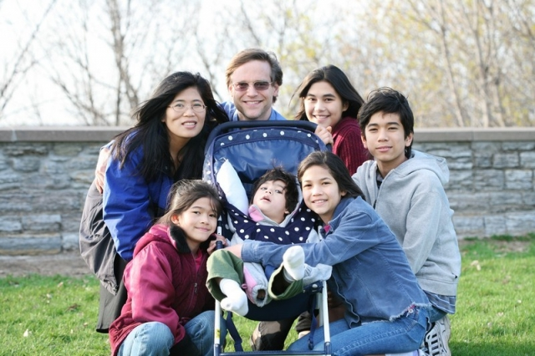

Как известно, родитель рождается вместе с ребёнком, как ребёнок учится всему в этом мире, так и родитель  учится своей новой роли. Но если ребенок имеет особые потребности в своём развитии, то и родителю следует получить особые знания. Недавно я посетила семинар «Школа особых родителей». Его проводили педагог коррекционного детского сада и семейный психолог нашего педагогического университета. Было бы здорово, если подобные бесплатные семинары устраивали в каждом городе, это хорошая помощь и поддержка родителям. Я постаралась выделить из услышанного и сформулировать первые рекомендации, на которые стоит обратить внимание родителям детей с ограниченными возможностями здоровья.

1. Попытайтесь найти родителей других детей инвалидов. Опыт другой семьи позволит вам научиться жить по новым правилам.  Вы поймёте, что не одиноки, что жизнь продолжается, и научитесь справляться со всеми сложностями своего положения.  
  
2. Держите в курсе проблем ребёнка ваших близких. Не скрывайте от них свои чувства, не замыкайтесь на проблемах больного ребёнка. Если вы скроете  что-то сейчас, потом вам будет уже сложнее об этом говорить.  
  
3. Живите сегодняшним днём. Страх перед будущим может парализовать, особенно в первое время.  
  
4. Не сравнивайте своего ребёнка с чужими детьми, сравнивайте успехи ребёнка сегодня со вчерашними.  
  
5. Ищите и изучайте информацию. Не стесняйтесь спрашивать у докторов, других специалистов и, возможно, других родителей непонятные вам термины и слова. Старайтесь найти соответствующую литературу. Не бойтесь задавать вопросы, поскольку, задавая их, вы учитесь лучше понимать то, что касается вашего ребёнка, часто  получается, что мама может заметить и сделать больше, чем специалист. Записывайте вопросы, возникающие в ходе разговора при встрече с врачами, педагогами. Заведите дневник, куда будете заносить всю информацию о состоянии вашего ребёнка. Просите у специалистов копии всей документации, касающейся ребёнка.  
  
6. Не будьте робкими и застенчивыми. Часто родители чувствуют себя неловко в присутствии врачей и педагогов. Не следует робеть перед профессионалами, занимающимися вашим ребёнком. Вам не нужно извиняться за то, что вы хотите знать что происходит. Не думайте о том, что вы можете казаться навязчивыми. Это  ваш ребёнок, и кроме вас никто не может за него постоять.  
  
7. Всегда помните, что развитие вашего ребёнка может отличаться от развития других детей, но это не делает его менее ценным, менее важным и менее нуждающимся в вашей любви и заботе. ЛЮБИТЕ ВАШЕГО РЕБЁНКА И ЧАЩЕ ПОКАЗЫВАЙТЕ ЕМУ ЭТО.  
  
8. Не бойтесь проявлять чувства. Многие родители, особенно отцы, подавляют свои эмоции, так как считают, что показывать свои страдания — это проявление слабости. Но проявление чувств ничуть не уменьшает силы духа.  
  
9. Научитесь справляться со своей злостью, да, именно с ней. Такие чувства часто возникают, когда родители узнают, что у их ребёнка серьёзные проблемы со здоровьем, многие винят врачей, Бога, себя и всех вокруг. Но постарайтесь понять, что негативные эмоции делают вас слабее. С ними необходимо справиться. Жизнь лучше и легче, когда чувства и эмоции позитивны. Вы лучше справитесь с ситуацией и подготовите ребёнка ко всему, что ждёт его в жизни, ведь  дети могут перенимать  отношение к миру вокруг от родителей, подражая им, если горькие чувства отступят перед вашей энергией и инициативой.  
  
10. Постарайтесь быть благодарными.  Когда всё кажется ужасным и отвратительным, сложно найти причину для благодарности. Если  вы вспомните всё хорошее, что было и есть в вашей жизни, оглянитесь вокруг, вероятнее всего, положительные чувства перевесят отрицательные эмоции.  
  
11. Придерживайтесь  реальности. Придерживаться реальности – это принимать жизни  такой, какая она есть, и осознавать, что есть вещи, которые мы можем изменить, и есть вещи, которые мы изменить не можем. Ваша задача – научится отличать то, что мы можем изменить, и затем действовать. Не тратьте своё  время и энергию на мысли: «а если бы он родился здоровым, то сейчас  было…» или «вот если бы я знала тогда, я бы…»  Лучше займитесь  ребёнком.  
  
12. Время на вашей стороне. Оно  залечивает многие раны. Со временем вы уже не будете так горевать по тем моментам,  о которых печалились в самом начале.  
  
13. Ищите образовательные учреждения, реабилитационные центры. Можно найти специалистов, логопедов, дефектологов, педагогов, массажистов или чему-то обучиться самому. Обращайтесь в органы образования по месту жительства. Не откладывайте этот вопрос на потом, чем раньше специалисты будут заниматься с вашим ребёнком, учитывая его отклонения в развитии, тем лучше.  
  
14. Не забывайте о себе. Уделяйте время своему отдыху, здоровью, внешнему виду. Понятно, что воспитывать детей с особыми потребностями несколько сложнее. Но, несмотря на то, что забота и уход за ребёнком отнимает почти всё время, постарайтесь всё же устраивать себе передышки. Необходимо хотя бы несколько часов в неделю проводить вне дома: это может быть встреча с друзьями, салон красоты, фитнес-клуб, поход в кино или просто прогулка с мужем. Имея личное время, вы будете положительно настроены, и жить станет веселее и радостнее.  
  
15. Избегайте жалости. Жалость к самому себе, жалость со стороны других людей или жалость к ребёнку делает нас беспомощными. Сопереживание — способность разделять чувства другого человека  —  эмоция, которая делает нас лучше.  
  
16. Не осуждайте. Особые родители осуждают окружающих людей за их негативную реакцию по отношению к им самим или их детям. Не следует обижаться на людей, которые не способны реагировать хотя бы просто тактично. А тем более расстраиваться и огорчаться из-за них. Они через 10 минут поговорят и забудут про вас, а у вас испортится настроение на несколько часов.  
  
17. По возможности выполняйте обычные ежедневные дела. Есть хорошее правило: «Когда возникает проблема, и ты не знаешь что делать, делай то, что бы ты стал делать в любом случае».